"Мәдениет саласындағы мемлекеттiк көрсетiлетiн қызмет регламенттерін бекіту туралы" Қазақстан Республикасының Мәдениет және спорт министрінің міндетін атқарушының 2015 жылғы 22 мамырдағы № 191 бұйрығына өзгеріс енгізу туралы
Күшін жойған
Қазақстан Республикасы Мәдениет және спорт министрінің 2018 жылғы 15 мамырдағы № 109 бұйрығы. Қазақстан Республикасының Әділет министрлігінде 2018 жылғы 5 маусымда № 16988 болып тіркелді. Күші жойылды - Қазақстан Республикасы Мәдениет және спорт министрінің 2020 жылғы 25 маусымдағы № 188 бұйрығымен
Ескерту. Күші жойылды – ҚР Мәдениет және спорт министрінің 25.06.2020 № 188 (алғашқы ресми жарияланған күнінен кейін күнтізбелік жиырма бір күн өткен соң қолданысқа енгізіледі) бұйрығымен.
"Мемлекеттік көрсетілетін қызметтер туралы" 2013 жылғы 15 сәуірдегі Қазақстан Республикасының Заңы 10-бабының 2) тармақшасына сәйкес БҰЙЫРАМЫН:
1. "Мәдениет саласындағы мемлекеттік көрсетілетін қызмет регламенттерін бекіту туралы" Қазақстан Республикасы Мәдениет және спорт министрінің міндетін атқарушының 2015 жылғы 22 мамырдағы № 191 бұйрығына (Нормативтік құқықтық актілерді мемлекеттік тіркеу тізілімінде № 11447 болып тіркелген, 2015 жылғы 14 шілдеде "Әділет" ақпараттық-құқықтық жүйесінде жарияланған) мынадай өзгеріс енгізілсін:
көрсетілген бұйрықпен бекітілген "Тарих және мәдениет ескерткіштеріндегі археологиялық және (немесе) ғылыми-реставрациялық жұмыстарды жүзеге асыру жөніндегі қызметке лицензия беру" мемлекеттік көрсетілетін қызмет регламенті осы бұйрыққа қосымшаға сәйкес редакцияда жазылсын.
2. Қазақстан Республикасы Мәдениет және спорт министрлiгiнiң Мәдениет және өнер істері департаменті Қазақстан Республикасының заңнамасында белгіленген тәртіпте:
1) осы бұйрықтың Қазақстан Республикасы Әділет министрлiгiнде мемлекеттік тіркелуін;
2) осы бұйрықты мемлекеттік тіркелген күннен бастап күнтізбелік он күн ішінде оның көшірмесін қағаз және электронды түрде қазақ және орыс тілдерінде Қазақстан Республикасы нормативтік құқықтық актілерінің эталондық бақылау банкіне ресми жариялау және енгізу үшін "Республикалық құқықтық ақпарат орталығы" шаруашылық жүргізу құқығындағы республикалық мемлекеттік кәсіпорнына жіберілуін;
3) ресми жарияланған күннен кейін екі жұмыс күні ішінде осы бұйрықты Қазақстан Республикасы Мәдениет және спорт министрлігінің интернет-ресурсында орналастыруды;
4) осы тармақта көзделген іс-шаралар орындалғаннан кейін екі жұмыс күні ішінде Қазақстан Республикасы Мәдениет және спорт министрлігінің Заң қызметі департаментіне іс-шаралардың орындалуы туралы мәліметтерді ұсынуды қамтамасыз етсін.
3. Осы бұйрықтың орындалуын бақылау жетекшілік ететін Қазақстан Республикасының Мәдениет және спорт вице-министріне жүктелсін.
4. Осы бұйрық алғашқы ресми жарияланған күнінен кейін күнтізбелік он күн өткен соң қолданысқа енгізіледі.
Қазақстан Республикасы  Мәдениет және спорт министрі | А. Мұхамедиұлы
Қазақстан Республикасы
Мәдениет және спорт
министрінің
2018 жылғы 15 мамырдағы
№ 109 бұйрығына
қосымша
Қазақстан Республикасы
Мәдениет және спорт
министрінің
міндетін атқарушының
2015 жылғы 22 мамырдағы
№ 191 бұйрығына
2 қосымша
"Тарих және мәдениет ескерткiштерiндегі археологиялық және (немесе) ғылыми-рестраврациялық жұмыстарды жүзеге асыру жөнiндегi қызметке лицензия беру" мемлекеттік көрсетілетін қызмет регламенті
1-тарау. Жалпы ережелер
1. "Тарих және мәдениет ескерткiштерiндегі археологиялық және (немесе) ғылыми-рестраврациялық жұмыстарды жүзеге асыру жөнiндегi қызметке лицензия беру" мемлекеттік көрсетілетін қызмет (бұдан әрі – Мемлекеттік көрсетілетін қызмет) Мемлекеттік көрсетілетін қызметті Қазақстан Республикасы Мәдениет және спорт министрінің 2015 жылғы 22 сәуірдегі № 146 бұйрығымен бекітілген (Нормативтік құқықтық актілерді мемлекеттік тіркеу тізілімінде № 11238 тіркелген) "Тарих және мәдениет ескерткiштерiндегі археологиялық және (немесе) ғылыми-рестраврациялық жұмыстарды жүзеге асыру жөнiндегi қызметке лицензия беру" мемлекеттік көрсетілетін қызмет стандартына сәйкес (бұдан әрі – стандарт) Қазақстан Республикасы Мәдениет және спорт министрлігі (бұдан әрі – көрсетілетін қызметті беруші) көрсетеді.
Мемлекеттік қызметті көрсетуге өтініш қабылдау және олардың нәтижелерін беру:
1) "Азаматтарға арналған үкімет" мемлекеттік корпорация" коммерциялық емес акционерлік қоғам (бұдан әрі – Мемлекеттік корпорация);
2) www.egov.kz "электрондық үкiмет", www.elicense.kz веб-порталдары (бұдан әрі-портал) арқылы жүзеге асырылады.
2. Мемлекеттік қызмет көрсету нысаны: электрондық нысан (ішінара автоматтандырылған).
3. Мемлекеттік қызмет көрсетудің нәтижесі:
тарих және мәдениет ескерткiштерiнде археологиялық және (немесе) ғылыми-реставрациялау жұмыстарын жүзеге асыру жөнiндегi қызметке лицензия (бұдан әрі - лицензия) беру;
тарих және мәдениет ескерткiштерiнде археологиялық және (немесе) ғылыми-реставрациялау жұмыстарын жүзеге асыру жөнiндегi қызметке лицензияны қайта рәсімдеу ( бұдан әрі - лицензияны қайта рәсімдеу);
стандарттың 10-тармағында көзделген жағдайларда және негіздер бойынша мемлекеттік қызметті көрсетуден бас тарту туралы дәлелді жауап болып табылады (бұдан әрі – бас тарту туралы дәлелді жауап).
Мемлекеттік қызмет көрсету нәтижесін ұсыну нысаны – электрондық нысан.
2-тарау. Мемлекеттiк қызмет көрсету процесiнде көрсетiлетiн қызмет берушiнiң құрылымдық бөлiмшелерiнiң (қызметкерлерiнiң) iс-қимыл тәртiбiнің сипаттамасы
4. Мемлекеттік қызметті көрсету жөніндегі рәсімді (іс-қимылды) бастау үшін негіздеме заңды және жеке тұлғадан (бұдан әрі – көрсетілетін қызметті алушы) стандарттың 9-тармағында көзделген, Мемлекеттік корпорация немесе портал арқылы қабылданған құжаттар болып табылады.
5. Мемлекеттік қызмет көрсету процесінің құрамына кіретін әрбір рәсімнің (iс-қимылдың) мазмұны, оның орындалу ұзақтығы:
лицензия беру барысында:
1) құжаттарды қабылдау және тіркеу – 1 (бір) жұмыс күні ішінде;
2) құжаттардың толықтығын тексеру:
құжаттар толық болмаған жағдайда 1 (бір) жұмыс күні ішінде бас тарту туралы дәлелді жауап жолданады;
құжаттар толық болған жағдайда 2 (екі) жұмыс күні ішінде облыстардың, республикалық маңызы бар қаланың, астананың жергілікті атқарушы органдарына (бұдан әрі – келісуші органдар) келісімге жолданады.
3) келісуші органдар 10 (он) жұмыс күні ішінде құжаттарды қарайды және көрсетілетін қызметті берушіге келісетіндігі немесе бас тартатындығы туралы дәлелді жауап жолдайды;
4) келісуші органның жауабы негізінде 2 (екі) күні ішінде жауапты орындаушы лицензия немесе бас тарту туралы дәлелді жауап дайындайды, қол қоюға және тіркеуге жолдайды.
Лицензияны қайта рәсімдеу барысында:
1) құжаттарды қабылдау және тіркеу – 1 бір жұмыс күні ішінде;
2) құжаттардың толықтығын тексеру:
құжаттар толық болмаған жағдайда 1 (бір) жұмыс күні ішінде бас тарту туралы дәлелді жауап жолданады;
құжаттар толық болған жағдайда 1 (бір) жұмыс күні ішінде жауапты орындаушы қайта рәсімделген лицензияны дайындайды, қол қоюға және тіркеуге жолдайды.
3-тарау. Мемлекеттiк қызмет көрсету процесiнде көрсетiлетiн қызмет берушiнiң құрылымдық бөлiмшелерiнiң (қызметкерлерiнiң) өзара iс-қимыл тәртiбiнің сипаттамасы
6. Мемлекеттік көрсетілетін қызмет процесіне қатысатын көрсетілетін қызметті берушінің құрылымдық бөлімшелерінің (қызметкерлерінің) тізбесі:
1) портал арқылы келіп түскен өтініштерді тіркейтін қызметкер;
2) көрсетілетін қызметті берушінің құрылымдық бөлімшенің басшысы, басшы орынбасары, көрсетілетін қызметті берушінің басшылығы;
3) жауапты орындаушы.
7. Әрбiр рәсiмнiң (iс-қимылдың) ұзақтығын көрсете отырып, құрылымдық бөлiмшелер (қызметкерлер) арасындағы рәсiмдер (iс-қимылдар) кезектілігінің сипаттамасы:
лицензия беру барысында:
1) келіп түскен өтініштерді тіркейтін қызметкер өтініштерді қабылдауды және тіркелуді қамтамасыз етіп, құрылымдық бөлімшенің басшысына жолдайды, құрылымдық бөлімшенің басшысы 1 (бір) күні жұмыс ішінде құжаттарды жауапты орындаушыға қарауға жолдайды;
2) жауапты орындаушы құжаттардың толықтығын тексереді:
құжаттар толық болмаған жағдайда 1 (бір) жұмыс күні ішінде бас тарту туралы дәлелді жауапты әзірлеп, құрылымдық бөлімшенің басшысына, басшы орынбасарына, басшыға қол қоюға және тіркеуге жолдайды;
құжаттар толық болған жағдайда 2 (екі) жұмыс күні ішінде келісуші органдарға келісімге жолдайды.
3) келісуші органдар 10 (он) жұмыс күні ішінде құжаттарды қарайды және көрсетілетін қызметті берушіге келісетіндігі немесе бас тартатындығы туралы дәлелді жауап жолдайды;
4) келісуші органның жауабы негізінде 1 (бір) жұмыс күні ішінде жауапты орындаушы лицензия немесе бас тарту туралы дәлелді жауап дайындайды, құрылымдық бөлімшенің басшысына және басшы орынбасарына қол қоюға жолдайды;
5) құрылымдық бөлімшенің басшысы және басшы орынбасары қол қойған лицензия 1 (бір) жұмыс күні ішінде басшыға қол қоюға және тіркеуге жолданады.
Лицензияны қайта рәсімдеу барысында:
1) келіп түскен өтініштерді тіркейтін орындаушы құжаттарды қабылдауды және тіркелуді қамтамасыз етіп, құрылымдық бөлімшенің басшысына жолдайды, құрылымдық бөлімшенің басшысы 1 (бір) күні жұмыс ішінде құжаттарды жауапты орындаушыға қарауға жолдайды;
2) жауапты орындаушы құжаттардың толықтығын тексереді:
құжаттар толық болмаған жағдайда 1 (бір) жұмыс күні ішінде бас тарту туралы дәлелді жауапты әзірлеп, құрылымдық бөлімшенің басшысына, басшы орынбасарына, басшыға қол қоюға және тіркеуге жолдайды;
құжаттар толық болған жағдайда 2 (екі) жұмыс күні ішінде жауапты орындаушы лицензияны қайта рәсімдеуді әзірлеп, құрылымдық бөлімшенің басшысына, басшы орынбасарына, басшыға қол қоюға және тіркеуге жолдайды.
4-тарау. Мемлекеттік корпорация және (немесе) өзге де көрсетілетін қызметті берушілермен өзара іс-қимыл тәртібін, сондай-ақ мемлекеттік қызмет көрсету процесінде ақпараттық жүйелерді пайдалану тәртібін сипаттау
8. Мемлекеттік көрсетілетін қызметті Мемлекеттік корпорация арқылы көрсету процесінің сипаттамасы, оның ұзақтығы:
1) мемлекеттік қызмет көрсету үшін көрсетілетін қызметті алушы құжаттардың тізімдемесімен Мемлекеттік корпорацияға жүгінеді;
2) Мемлекеттік корпорацияда көрсетілетін қызметті алушыға мемлекеттік қызмет көрсету ұзақтығы – 15 минут;
3) көрсетілетін қызметті алушының сұрау салуын Мемлекеттік корпорациядан көрсетілетін қызметті берушінің құрылымдық бөлімшесіне жіберу мерзімі – құжаттарды қабылдағаннан кейін бірден жіберіледі.
9. Мемлекеттік корпорацияда құжаттарды қабылдау "электронды кезек" тәртібімен жеделдетілген қызмет көрсетусіз жүзеге асырылады. Көрсетілетін қызметті алушының қалауы бойынша портал арқылы электрондық кезекті "брондауға" болады.
Көрсетілген органның құжаттарды қабылдаған күні туралы белгі және нәтижені жоспарлы беру уақыты қойылған, көшірмесі уақыты көрсетілетін қызметті алушыға табыс етілетін тізімдеме өтініштің қабылданғанын растау болып табылады.
10. Жүгіну тәртібін және портал арқылы мемлекеттік қызмет көрсету кезінде көрсетілетін қызметті беруші мен көрсетілетін қызметті алушының рәсімдерінің (іс-қимылдарының) реттілігін сипаттау осы регламентке 1-қосымшаға сәйкес Портал арқылы мемлекеттік қызмет көрсетуге тартылған ақпараттық жүйелердің функционалдық өзара іс-қимыл диаграммасы:
1) көрсетілетін қызметті алушы өзінің электрондық цифрлық қолтаңбамен (бұдан әрі – ЭЦҚ) тіркеу куәлігі арқылы порталда тіркеуді жүзеге асырады;
2) 1-процесс – көрсетілетін қызметті алушы ЭЦҚ тіркеу куәлігін бекіту, мемлекеттік көрсетілетін қызметті алу үшін көрсетілетін қызметті алушының порталға құпия сөз енгізу процесі;
3) 1-шарт – порталда логин және құпия сөз арқылы тіркелген көрсетілетін қызметті алушы туралы деректердің нақтылығын тексеру;
4) 2-процесс – көрсетілетін қызметті алушының деректерінде бұзушылықтардың болуына байланысты авторландырудан бас тарту туралы порталда хабарлама қалыптастыру;
5) 3-процесс – көрсетілетін қызметті алушының порталда осы мемлекеттік көрсетілетін қызмет регламентінде көрсетілген қызметті таңдауы, қызметті көрсету үшін сұрау нысанын экранға шығару және оның құрылымы мен форматтық талаптарын ескере отырып, сұраудың нысанына электрондық түрдегі қажетті құжаттарды тіркей отырып, көрсетілетін қызметті алушының нысанды толтыруы (деректерді енгізуі);
6) 4-процессс – электрондық үкіметінің төлем шлюзі арқылы қызметке ақы төлеу;
7) 2-шарт – "Е-лицензиялау" мемлекеттік деректер қорының ақпараттық жүйесінде (әрі қарай - МДҚ АЖ) көрсетілетін қызмет үшін ақы төлеу фактісін тексеру;
8) 5-процесс – порталда көрсетілетін қызмет үшін төлемақы болмағандықтан, сұрау салынған көрсетілетін қызметтен бас тарту туралы хабарлама қалыптастыру;
9) 6-процесс – алушының сұрауды растау (қол қою) үшін ЭЦҚ тіркеу куәлігін таңдауы;
10) 3-шарт – порталда ЭЦҚ тіркеу куәлігінің қолданылу мерзімін және тізімде кері қайтарылған (күшін жойған) тіркеу куәліктерінің болмауын, сондай-ақ сауалда көрсетілген жеке сәйкестендіру нөмірі (бұдан әрі – ЖСН)/бизнес-сәйкестендіру нөмірі (бұдан әрі – БСН) мен ЭЦҚ тіркеу куәлігінде көрсетілген ЖСН/БСН арасындағы сәйкестендіру деректерінің сәйкестігін тексеру;
11) 7-процесс – көрсетілетін қызметті алушының ЭЦҚ түпнұсқасы расталмағандықтан, сұрау салынған көрсетілетін қызметтен бас тарту туралы хабарламаны қалыптастыру;
12) 8-процесс – көрсетілетін қызметті алушының ЭЦҚ арқылы көрсетілетін қызметті алуға арналған сұраудың (енгізілген деректердің) толтырылған нысанын растауы (қол қоюы);
13) 9-процесс – электрондық құжатты (көрсетілетін қызметті алушының сұрауын) "Е-лицензиялау" МДҚ АЖ-де тіркеу;
14) 10-процесс – осы регламенттің 5-тармағының 3) - 6) тармақшаларында көзделген рәсімдерді (іс-қимылдарды) жүзеге асыру;
15) 11-процесс – көрсетілетін қызметті алушының "Е-лицензиялау" МДҚ АЖ-де қалыптастырылған көрсетілетін қызметтің нәтижесін (электрондық лицензияны) алуы. Электрондық құжат көрсетілетін қызметті алушының уәкілетті тұлғасының ЭЦҚ қолдана отырып қалыптастырылады немесе мемлекеттік қызметті көрсетуден бас тарту туралы уәжделген жауабы туралы хат мемлекеттік қызметті алушыға "Е-лицензиялау" АЖ МДҚ жолданады.
11. Мемлекеттік қызмет көрсету процесінде рәсімдердің (іс-қимылдардың) ретін, көрсетілетін қызметті берушінің құрылымдық бөлімшелерінің (қызметкерлерінің) өзара іс-қимылдарының толық сипаттамасы, сондай-ақ өзге көрсетілген қызметті берушілер және (немесе) Мемлекеттік корпорациямен өзара іс-қимыл тәртібінің және мемлекеттік қызмет көрсету процесінде ақпараттық жүйелерді қолдану тәртібінің сипаттамасы осы регламенттің 2-қосымшасына сәйкес "Тарих және мәдениет ескерткiштерiндегі археологиялық және (немесе) ғылыми-рестраврациялық жұмыстарды жүзеге асыру жөнiндегi қызметке лицензия беру" мемлекеттік қызмет көрсетудің бизнес-процесстерінің анықтамалығында көрсетіледі. "Тарих және мәдениет ескерткiштерiндегі археологиялық және (немесе) ғылыми-рестраврациялық жұмыстарды жүзеге асыру жөнiндегi қызметке лицензия беру" мемлекеттік қызмет көрсетудің бизнес-процесстері анықтамалығы "электрондық үкімет" веб-порталында, көрсетілетін қызметті берушінің интернет-ресурсында орналастырылады.
"Тарих және мәдениет
ескерткiштерiндегі
археологиялық және (немесе)
ғылыми-рестраврациялық
жұмыстарды жүзеге асыру
жөнiндегi қызметке
лицензия беру" мемлекеттік
көрсетілетін қызмет
регламентіне 1 қосымша
Портал арқылы мемлекеттік қызмет көрсетуге тартылған ақпараттық жүйелердің функционалдық өзара іс-қимыл диаграммасы

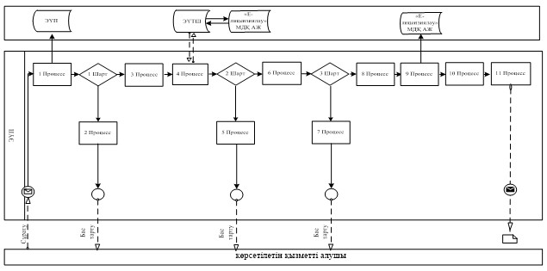

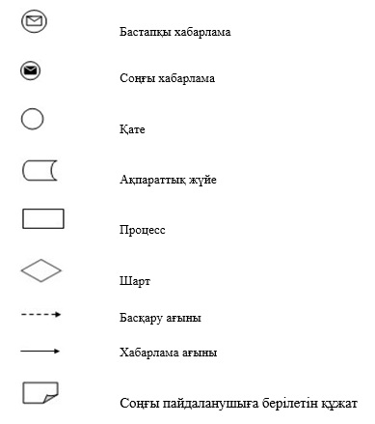

"Тарих және мәдениет
ескерткiштерiндегі
археологиялық және (немесе)
ғылыми-рестраврациялық
жұмыстарды жүзеге асыру
жөнiндегi қызметке
лицензия беру" мемлекеттік
көрсетілетін қызмет
регламентіне
2 қосымша
"Тарих және мәдениет ескерткiштерiндегі археологиялық және (немесе) ғылыми-рестраврациялық жұмыстарды жүзеге асыру жөнiндегi қызметке лицензия беру" мемлекеттік көрсетілетін қызметі бизнес-процесстерінің анықтамалығы

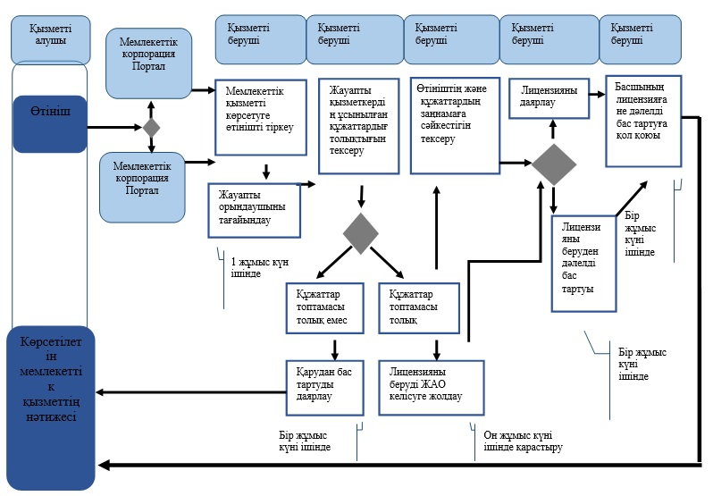

Шартты атаулар:

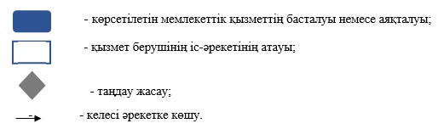

© 2012. Қазақстан Республикасы Әділет министрлігінің «Қазақстан Республикасының Заңнама және құқықтық ақпарат институты» ШЖҚ РМК

